Ausbildungsmodul blj-labyrinth

Anleitung

* Modulunterlagen inkl. Projektauftrag auf GitHub: <https://github.com/IctBerufsbildungZentralschweiz/blj-labyrinth-processing>
* Die Teams arbeiten mit **Trello-Boards**. Im Trello-Account von Urs Nussbaumer gibt es ein bereits vorbereites Board mit allen User Stories und Student Stories.
  + Im Trello-Accoutn von Urs Nussbaumer sind auch schon 6 Team vorbereitet:   
      
    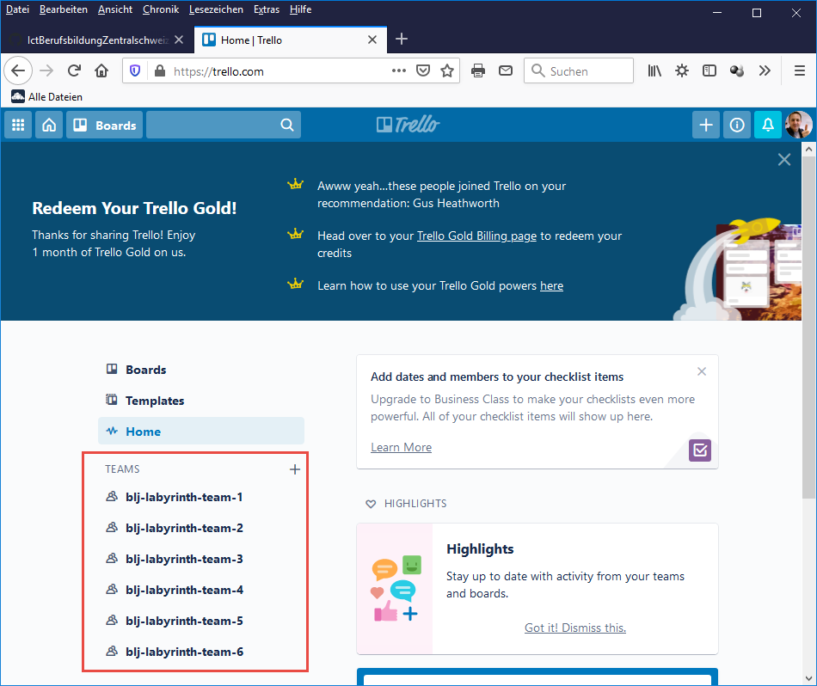
  + Für jedes Team kann in Trello das vorbereitete Board kopiert werden:   
      
    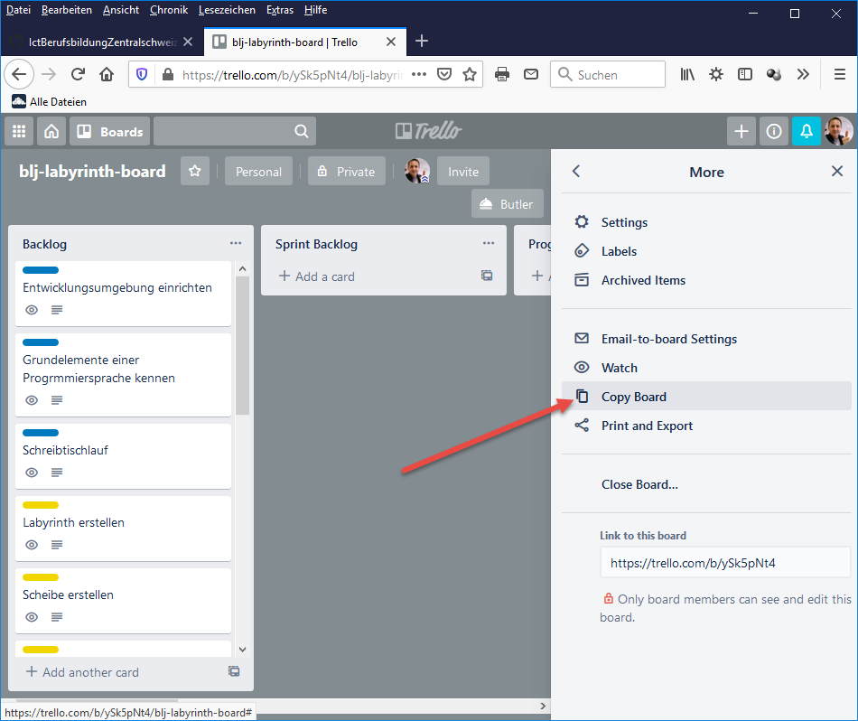
  + Team Members einladen, sobald die Teams gebildet sind (Coach lädt nur einen ein, dieser kann dann seine Kollegen einladen, oder?):   
      
    